Universidad Tecnológica Nacional.

Integrantes: Candela Burgos, Martina Cegna, Keila Pagano, Valentín Lanfranco.

iNFORME de sistemas de procesamiento de datos

TRABAJO PRACTICO FINAL

Sistema de riego realizado en Arduino.

***ÍNDICE***

Planteo del problema………………………………………………………………………………2

Componentes que utilizamos……………………………………………………………….…….2

Problemas que tuvimos……………………………………………………………………………6

Circuito esquemático……………………………………………………………………………….6

Código del sistema de riego……………………………………………………………………….7

***PLANTEO DEL PROBLEMA***

Simulación de un sistema de riego automatizado:

Consiste en controlar la temperatura, humedad y cantidad de luz que reciben nuestras plantas. Con los datos obtenidos de los sensores podemos activar automáticamente los ventiladores, el riego automático o la iluminación del jardín dependiendo de las condiciones que debe cumplir para el correcto funcionamiento. A través del monitor serie y en una pantalla LED (Mensajes: “Suelo seco”- “Muy seco”, etc.), se mostrarán los datos obtenidos de los sensores.

Ejemplo:

• Cuando la temperatura sea mayor a 30ºC se activará el sistema de ventilación.

• Cuando la humedad sea menor al 80% se activará el sistema de riego.

• Cuando el jardín detecte menor intensidad de luz, se encenderá la iluminación.

***COMPONENTES QUE UTILIZAMOS***

Para crear este trabajo utilizamos Arduino que es una plataforma de hardware libre, nos referimos a que cualquier persona puede crear y modificar sus propias placas a partir de una misma base y puede darle el uso que quiera libremente, lo mismo pasa con el **software libre** que ofrece la plataforma, un entorno donde cada persona puede programar y crear las aplicaciones que quiere poner en su placa Arduino.

***Sensores:***

• De temperatura

Es un sensor que nos dará valores analógicos de temperatura, convirtiendo la temperatura en un voltaje análogo. Funciona entre -50º C y 125ºC y también con un voltaje de funcionamiento de 2.7 V a 5.5 V.

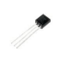

• De humedad

Es un dispositivo utilizado en espacios de interior con el objetivo de controlar la humedad del aire y en ocasiones también la temperatura ambiente.

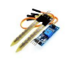

• Fotorresistencia (LDR)

La fotorresistencia es un componente electrónico que está hecho de un semiconductor de alta resistencia como el sulfuro de cadmio. De esta manera entendemos por fotorresistencia a un componente sensor que al recibir luz actúa como interruptor. La resistencia de un LDR es inversamente proporcional a la intensidad de la luz que incide en ella (Más luz = menor resistencia eléctrica/Menos luz = mayor resistencia eléctrica).

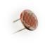

***Otros componentes:***

* Placa Arduino UNO

Las **placas de Arduino** son capaces de leer entradas (como la luz de un sensor o la pulsación de un botón) y convertirlas en salidas (como activar un motor o encender un LED). La **placa Arduino** se conecta a un ordenador mediante un **cable USB**, permitiendo la interacción con el **entorno de desarrollo Arduino (IDE)**. El usuario escribe el código en el IDE y luego lo sube al microcontrolador, que ejecuta el código e interactúa con las entradas y salidas, como [**sensores**](https://www.cursosaula21.com/que-son-los-sensores-de-automatizacion-industrial/)**,**[**motores**](https://www.cursosaula21.com/como-funciona-un-motor-electrico/) y luces.

Partes de la placa Arduino UNO:

* Alimentación USB
* Conector alimentación 6V-12V
* Puertos de entrada analógicos (A0-A5)
* Pines alimentación
* Micro-controlador
* Puertos E/S digitales (0-13)
* Botón de RESET

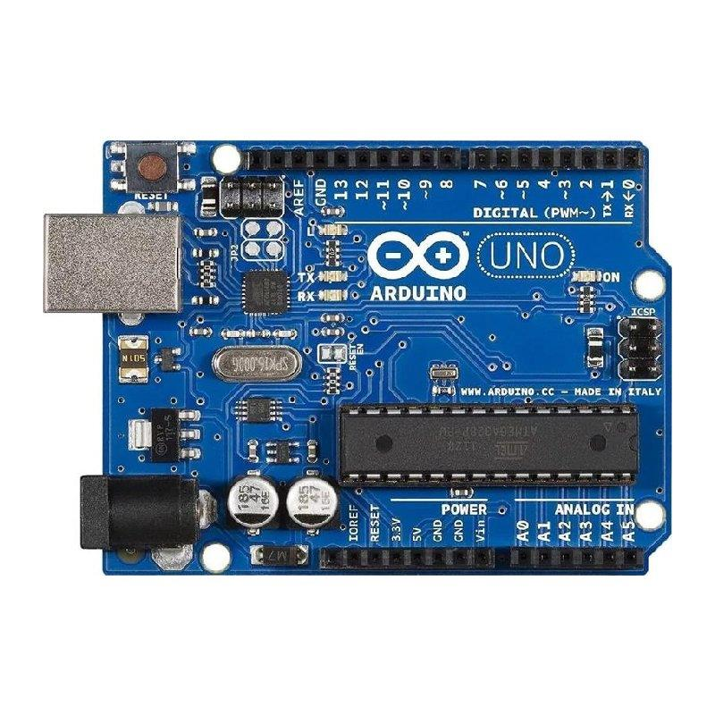

* Led/ Led RGB

Sensor que actúa como una resistencia variable en función de la luz que capta.

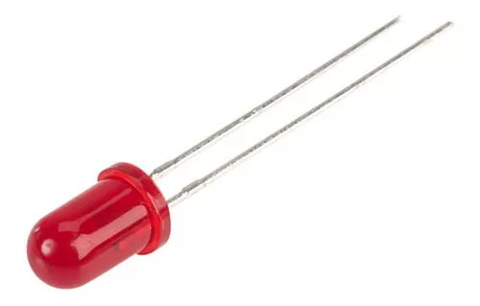

* Resistencias

La resistencia eléctrica se define como la oposición al flujo de los electrones al trasladarse a través de un conductor; mientras haya más resistencia mayor será la dificultad que tendrá la energía eléctrica para trasladarse a través del conductor.

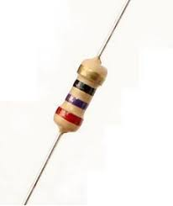

* Cables

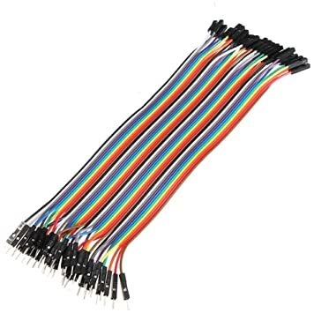

* 2 motores DC (Para simular ventilación y riego)

Es una máquina que convierte energía eléctrica en mecánica, provocando un movimiento rotatorio, gracias a la acción de un campo magnético. Se conectan a los pines PWM.

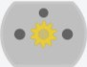

* Pantalla LCD.

Este dispositivo permite mostrar texto y números en una disposición de dos lineas de texto de 16 caracteres cada una. Se basa en el uso de cristales líquidos para modificar la cantidad de luz que pasa a través de ellos.

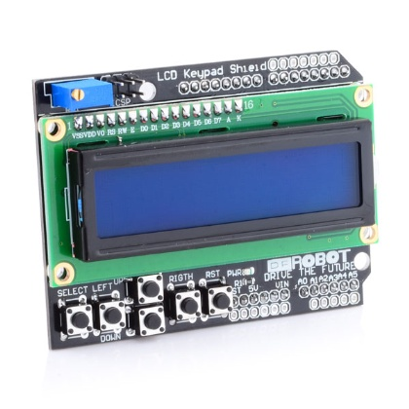

* Protoboard

Un protoboard o placa de pruebas, es un instrumento muy útil para crear prototipos electrónicos sin la necesidad de soldar componentes. Posee orificios conectados eléctricamente entre sí siguiendo un patrón horizontal o vertical.

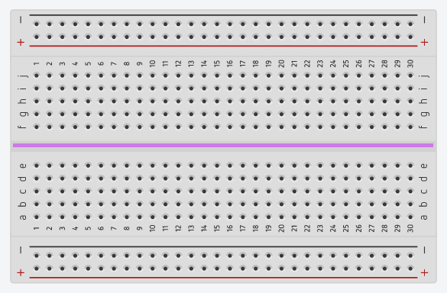

***PROBLEMAS QUE TUVIMOS AL REALIZAR EL PROYECTO***

Cuando conectamos la pantalla LCD para ejecutar el código, no se mostraba en la pantalla el texto. Los pines de algunos componentes se superponían con los de LiquidCrystal lcd (8,9,4,5,6,7) y ese fue el error que tuvimos que cambiar para que funcione correctamente.

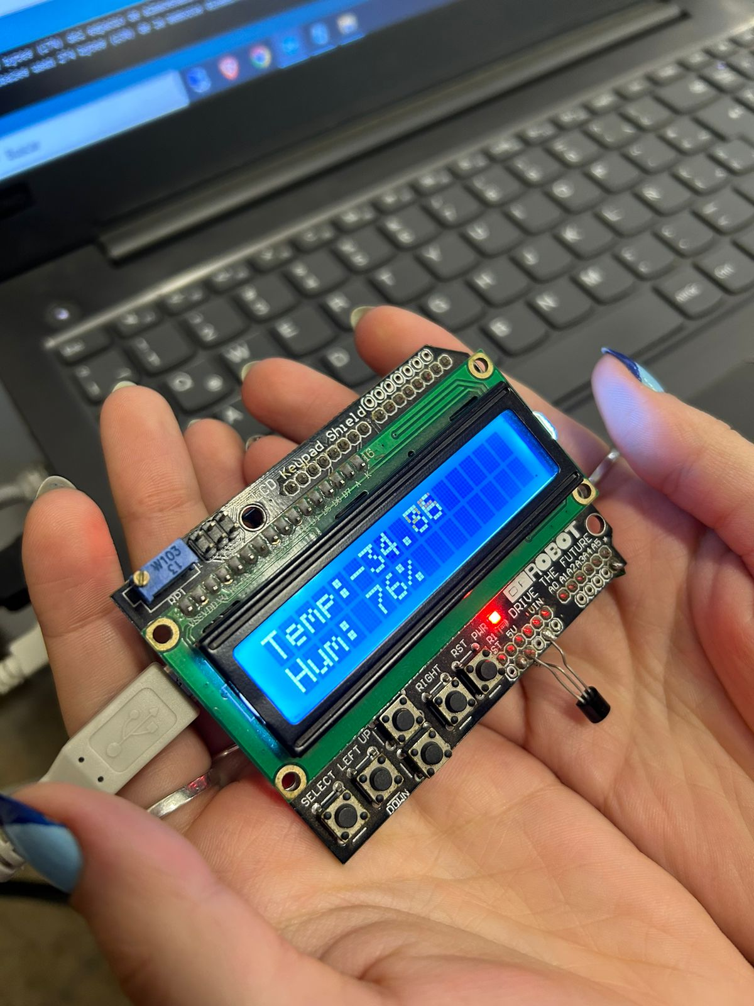

***CIRCUITO ESQUEMÁTICO***

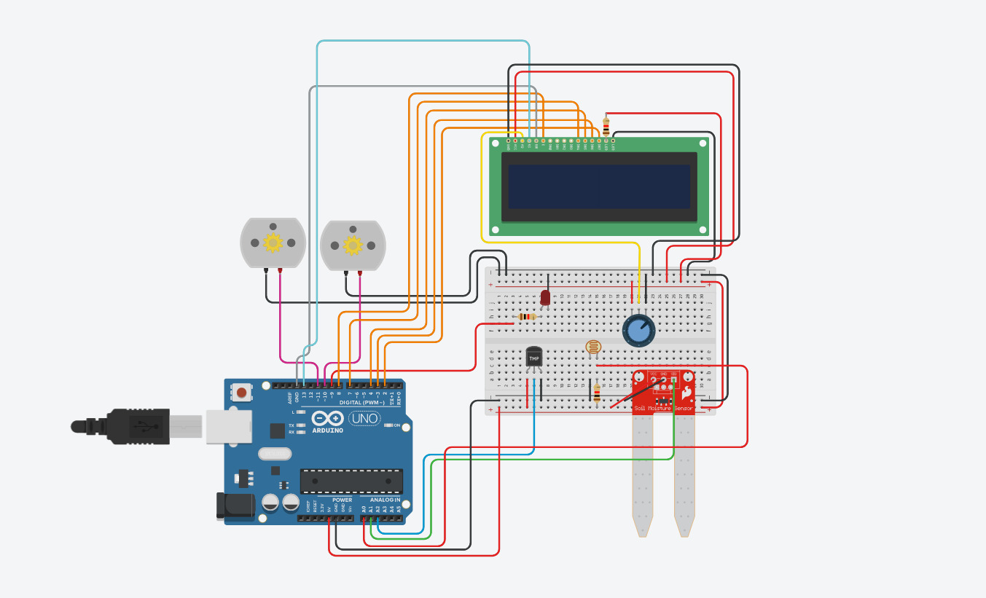

***CÓDIGO DEL SISTMEA DE RIEGO***

#include <LiquidCrystal.h>

int motor1Pin = 11;

int motor2Pin = 10;

int ledRojo = 9;

int pinLDR = 0;

int luminosidad = 0;

float temperatura = 2;

int humedad = 1;

*//                RS,E,DB4,DB5,DB6,DB7*

LiquidCrystal lcd (13,8,7,4,3,2);

void setup(){

  pinMode(motor1Pin, OUTPUT);

  pinMode(motor2Pin, OUTPUT);

  pinMode(ledRojo, OUTPUT);

  pinMode(humedad, INPUT);

  pinMode(luminosidad, INPUT);

  pinMode(temperatura, INPUT);

  Serial.begin(9600);

  lcd.begin(16,2);

  lcd.setCursor (0,0);

  lcd.print("Sistema de riego");

  delay(2000);

  lcd.clear();

}

void loop () {

  luminosidad = analogRead(0);

  temperatura = map(analogRead(2),0,1023,-5000,45000);

  temperatura = temperatura/100;

  humedad = map (A1, 0, 876, 0, 100);

  humedad = analogRead(1);

  Serial.println(luminosidad);

  Serial.println(humedad);

  Serial.println(temperatura);

  if(temperatura > 30){

    lcd.setCursor (0,0);

    lcd.print("Temp:");

    lcd.setCursor(5,0);

    lcd.print(temperatura);

    digitalWrite(motor1Pin, HIGH);

  }else{

    lcd.setCursor (0,0);

    lcd.print("Temp:");

    lcd.setCursor(5,0);

    lcd.print(temperatura);

    digitalWrite(motor1Pin, LOW);

  }

  if(humedad <= 80){

    lcd.setCursor(0,1);

    lcd.print("Hum: ");

    lcd.setCursor(5,1);

    lcd.print(humedad);

    lcd.print("%");

    lcd.setCursor(9,1);

    lcd.print("=> dry");*// seco = dry*

    digitalWrite(motor2Pin, HIGH);

    delay(1000);

   }else{

    lcd.setCursor(9,1);

    lcd.print("=> wet");*// wet = humedo*

    digitalWrite(motor2Pin, LOW);

   }

  if(luminosidad<700){

    analogWrite(ledRojo, 50);

    }else{

        analogWrite(ledRojo, 255);

    }

}